ЭКСКУРСИИ НА ПАЛАВАНЕ
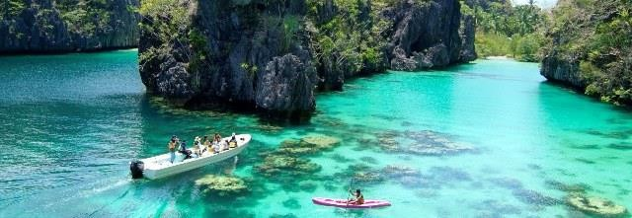
Архипелаг Палаван – красивейшее место, настоящая жемчужина Филиппин.
ДЛЯ ТУРИСТОВ ЗДЕСЬ ВЫДЕЛЯЮТ ТРИ НАПРАВЛЕНИЯ:
- Эль Нидо – красивейшие лагуны и затерянные пляжи
- Корон – подводный мир с кораллами и затонувшими японскими кораблями после Второй Мировой
Войны
- Пляж Сабанг и знаменитая Подземная Река ( одна из самых длинных в мире!)

ВНИМАНИЕ! ВСЕ ЭКСКУРСИИ ТОЛЬКО С АНГЛОЯЗЫЧНЫМ ГИДОМ
Возможны дополнительные мелкие сборы на месте (экологический сбор $4 за человека и т.д.).

ПУЭРТО ПРИНЦЕСА, ПЛЯЖ САБАНГ

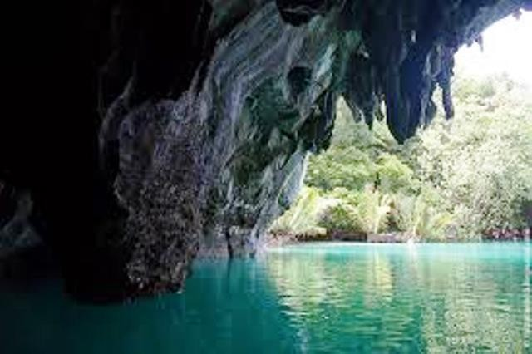
ПОДЗЕМНАЯ РЕКА
Подземная река Пуэрто-Принцеса считается одним из Чудес Света и официально признана 2 ой по протяженности подземной рекой в мире. Большую свою часть (8 км.) она протекает под землёй через широкие карстовые пещеры и направляет свои воды в Южно-Китайское море. Горный хребет, под которым протекает река, в устье резко обрывается, нависая над ней высокими отвесными скалами. И только с этой стороны можно попасть в подземное карстовое царство.
Описание экскурсии:
Вас привезут на пристань, где пересядете в лодку. Далее поплывете 20-30 минут до парка с Подземной Рекой.
Вы немного прогуляетесь по парку. Пройдя 15 минут, перед вами предстанет
Подземная Река.
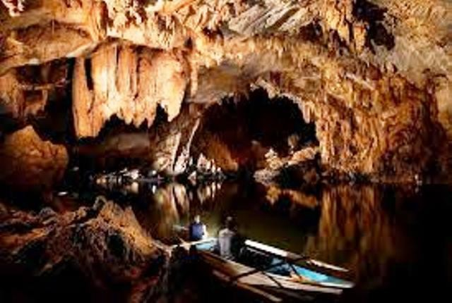
Сядете в небольшую лодку на веслах и начнете исследование пещер Подземной Реки. Местные жители дали залам-пещерам красивые названия: Кафедральная, Банановая и т.д. Экскурсия по 4-5 залам. В пещерах невероятные сталактиты и сталагмиты, очень необычной формы, а также встретите летучих мышей.
Выдают русскоговорящий аудиогид. Сама экскурсия займет примерно два с половиной часа (не считая трансфера до причала и обеда): 30 минут на лодке до парка, 20 минут в парке и 30-40 минут в пещерах.
$112 /чел при группе 2 чел от Пуэрто Принцессы( инд машина)
64$/чел – общая экскурсия с др.туристами из ППС
84$ /чел от отеля в Сабанге
Включено: входные билеты, трансфер на лодке/машине,
спасательный жилет, анг сопровождающий, русскоговорящий аудиогид.
От отеля в Сабанге (5 мин), от отеля в ППС ( 2.5 часа). Время экскурсии с 07:30 до 11:00. (не считая дороги)
ПУЭРТО ПРИНЦЕСА
CITY TOUR WITH LUNCH (ОБЗОРНАЯ ЭКСКУРСИЯ С ОБЕДОМ)
  - Обзорная экускурсия по городу
Пуэрто Принцеса с англоязычным
гидом. Вы заедете на обзорную
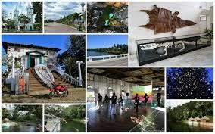
площадку, католическую церковь, ферму Mitra Ranch и местечко Baker’s Hill, посетите сувенирный магазин , музей Палавана
  - Места посещения:
  - Mitra’s Ranch
  - Bakers Hill
  - Plaza Cuartel
  - Binuatan Weaving Creations
  - Immaculate Conception
  - Butterfly Garden and Palawan Tribal Village 4 hours 12PM TO 5 PM
  - Baywalk ( Running Tour)

  - Souvenir Shops
  - Palawan Heritage Museum
  - Iwahig Prison ( Subject to guest )
  - $25/чел – общая группа
Включено: входные билеты, англоязычный экскурсовод.
Обед включен ( легкий перекус).

  - $50/чел – индивидуально , при группе от 2 чел

ПУЭРТО ПРИНЦЕСА

HONDA BAY (ISLAND HOPPING)
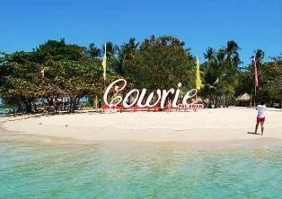
От отеля в Пуэрто Принцесе на минивэне отправитесь в порт.
island hopping- морское путешествие по островам.
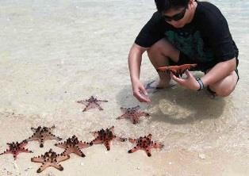
Вы посетите три острова где отличный снорклинг : Luli, Starfish and Cowrie.

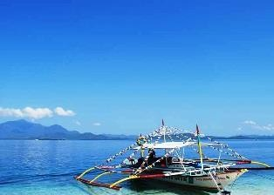
$52 за человека (из ППС), если в отеле не наберется группа, то $110/чел – индивид. экскурсия.
Включено: входные билеты, англоязычный экскурсовод.
Обед включен. Тур на целый день, с 07 утра до 15 часов дня.

ПУЭРТО ПРИНЦЕСА

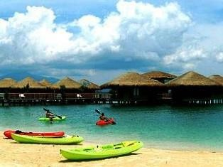
DOS PALMAS DAY TOUR
Dos Palmas Island Resort & Spa - это частный остров площадью 20 гектаров, расположенный в тропических водах залива Хонда Бэй в Пуэрто-Принцесе. Область
имеет богатую морскую экосистему, с живописными мангровых лесами и прекрасным коралловым рифом, окружающим остров. Dos Palmas славится своей
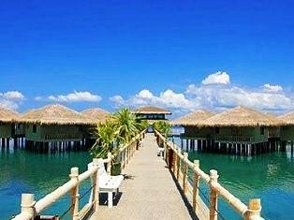
великолепной едой, разнообразием блюд на гриле, включая рыбу, свинину, курицу и морепродукты (в зависимости от сезона)

$60 за человека - общая, с др туристами
$110/чел - индивидуальная экскурсия
Экскурсия от Пуэрто Принцесы
Пока тур не предоставляется
Включено: входные билеты, англоязычный экскурсовод.
Обед включен. Тур на целый день, с 07 утра до 17 часов дня.

ПУЭРТО ПРИНЦЕСА

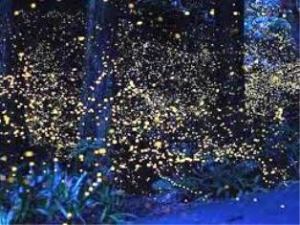
СВЕТЛЯЧКИ
Местечко находится в 30 мин езды на
машине от города Пуэрто Принцеса. Это место славится своими мангровым
лесами, где обитают миллионы светлячков. Вы легко их увидите в
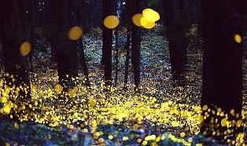
вечернее время. Также вас провезут на небольшой лодке вдоль берега реки, чтобы вы увидели светлячков получше (прогулка по реке 30 мин).

$ 64 за человека – общая экскурсия
$110/чел ( от 2 чел) – индивид. тур из отелей в Пуэрто Принцесе.
Включено: входные билеты, англоязычный
экскурсовод. Скромный ужин.
Тур вечерний, с 18:30 до 22 часов.

ПУЭРТО ПРИНЦЕСА

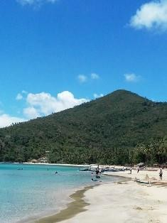
NAGTABON DAY BEACH TOUR
На красивейший пляж NAGTABON добраться очень легко: если вы едете от отеля в Пуэрто Принцеса – 45 мин на машине, либо полтора часа от отеля SHERIDAN.
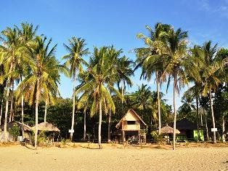
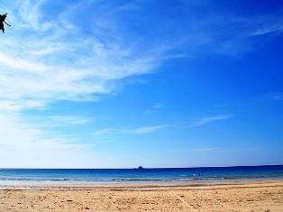

Цена за человека, в $. | 1 чел | 2 чел | 3 чел | 4 чел | 5 чел | 6 чел | 7 чел | 8 чел
Стоимость экскурсии из отеля SHERIDAN | 240 | 133 | 95 | 74 | 64 | 52 | 48 | 42
Стоимость экскурсии из отеля в Пуэрто Принцеса | 114 | 70 | 52 | 42 | 38 | 32 | 29 | 27
Включено: входные билеты, англоязычный экскурсовод.
Обед включен. Тур на целый день.
Тур ЧАСТНЫЙ. Стоимость при запросе уточняется.

ПУЭРТО ПРИНЦЕСА
Наблюдение за дельфинами
- В бухте Пуэрто-Принцеса вам предоставится возможность пообщаться с дикими животными в
естественной среде. Эти магические существа известны всем , как морские акробаты.
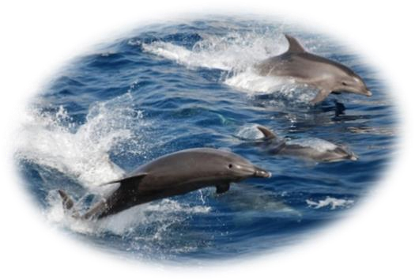
Наблюдение за дельфинами доставит вам удовольствие и принесет незабываемые свежие эмоции.

$40 за человека - общий тур

Внимание! Сезон только апрель-октябрь.
Включено: трансфер на лодке, англоязычный экскурсовод, легкие закуски. Тур ОБЩИЙ с другими туристами.
КОРОН КОРОН СИТИ ТУР
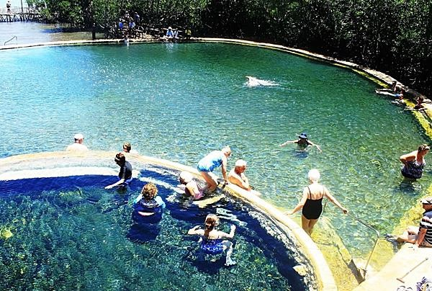
- Во время экскурсии вы посетите основные достопримечательности рыбацкого городка, такие как :
LUALHATI PARK, CORON TOWN PLAZA SOUVENIR SHOP, SAINT AGUSTINE CHURCH MOUNT TAPYAS VIEW DECK (TREKKING, 721 STEPS) MAQUINIT HOT
SPRING . В сувенирной лавке
представится возможность купить
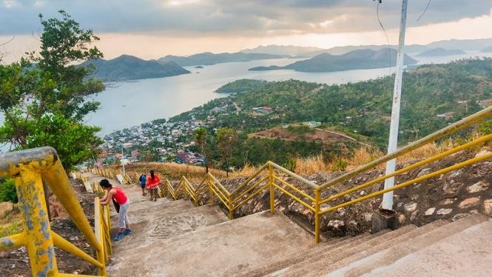
памятные подарки . С обзорной площадки раскинется потрясающий вид на городок . Так же вы посетите бассейн с горячими источниками.

Включено: входные билеты, трансфер на машине, англоязычный сопровождающий .

$35/чел – общий тур
$55/чел – индивидуальный (2-3 чел)
КОРОН ULTIMATE TOUR
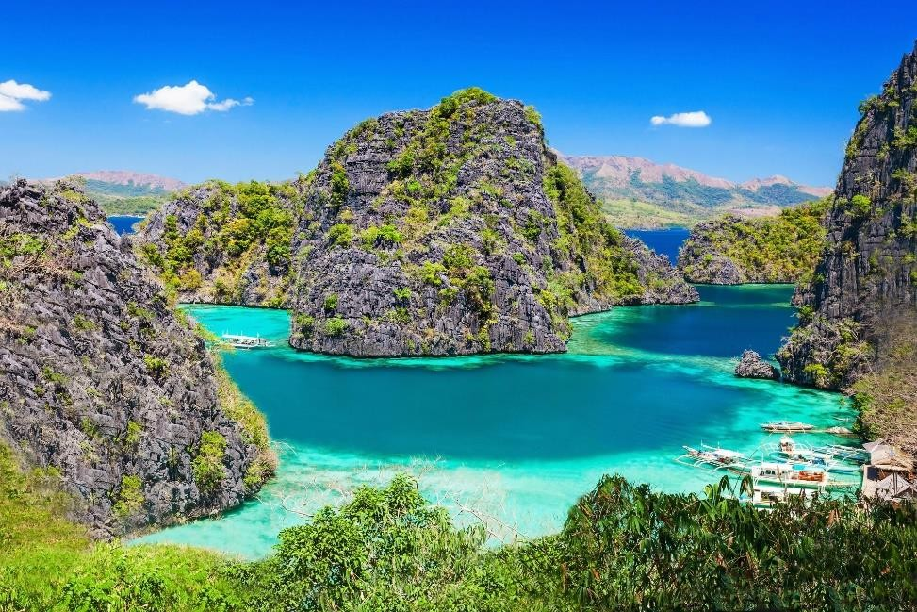
- Озеро Каянган - одно из семи очаровательных озер Корона, которое люди племени Тагбануас считают священным. Прежде, чем взглянуть на озеро,
исследуйте пещеру и оцените красивый вид со смотровой площадки. Это место - наиболее
фотографируемая область в Палаване. Живописный водоем также считается самым чистым озером в стране.
- Twin лагуна или лагуны-близнецы – в первой лагуне останавливаются лодки; чтобы проникнуть во вторую лагуну, вам нужно пролезть под скалой (во время отлива) или забраться по лестнице (во время прилива)
- Коралловый Сад – эдесь среди разноцветных кораллов и рыб вы сможете увидеть черепах, рыбу- клоуна и еще много удивительного в подводном мире
- Skeleton Wrecks – во время снорклинга вы увидите затонувшие рыбацкие лодки и японские корабли времен Второй Мировой войны
- Атваян пляж- маленький остров с белым песчаным

пляжем
- Пляж CYC - спокойный отдых на мелководье: пудровый песок и маленькие рыбки
- Siete Pecados , что в переводе означает «Семь грехов» относится к семи островам в этом районе.. В этом районе есть твердый коралловый пол и обилие прекрасной морской жизни и рыбы
Время экскурсии с 08:30 до 16:00. Оборудование для снорклинга или коралловые тапочки можно взять в прокат, от $8 за человека.
Включено: входные билеты, барбекю/гриль на
обед, трансфер на лодке/машине, спасательный жилет, англоязычный сопровождающий.

$90 /чел - индивидуальная экскурсия (2-3 чел)

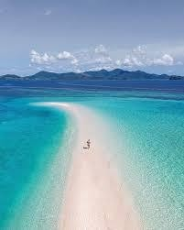
КОРОН Islands Escapade Tour
- – Malcapuya Island, Ditaytayan Island,- являются одними из лучших островов на Короне, острова с белым песчаным пляжем с чистой водой и красивыми кораллами. Идеальны для снорклинга.
Острова с фантастическими видами
рассвета и заката, с тихой тропической, пляжной жизнью.
- COCO BEACH – небольшие островки с великолепными пляжами и кристально чистой водой.

- Включено: входные билеты,
барбекю/гриль на обед, трансфер на лодке/машине, спасательный жилет, англоязычный сопровождающий.
- ​

$100/ чел – индивидуальный тур (2-3 чел)
- Время экскурсии с 08:30 до 16:00.

Оборудование для снорклинга или коралловые тапочки можно взять на прокат,
КОРОН Reefs and Wrecks Tour
- PASS ISLAND - прекрасный спокойный остров, окруженный кристально чистой водой и белым песчаным пляжем, который может соперничать с Белым пляжем Боракая. Здесь вы сможете
расслабиться и насладиться спокойствием, заняться сноркелингом.

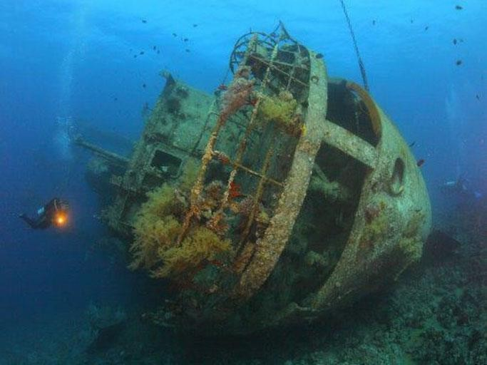
- LUSONG CORAL GARDEN - является домом для множества рыб, кораллов и морских обитателей, которых можно увидеть во время снорклинга /
дайвинга . Некоторые заядлые любители подводного плавания утверждают, что Коралловый Сад Сангат является лучшим местом для подводного плавания на Короне Здесь самые удивительные и красочные кораллы и рыбы.

- LUSONG GUNBOA – расположен недалеко от Кораллового сада Lusong и является местом нахождения одного из двенадцати японских
кораблей , затонувшего во время Второй мировой войны. Корабль затонул на глубине всего 10 метров и лежит на боку. Вокруг корабля кишит морская жизнь в разнообразных кораллах. Это дом для множества
анемонов, скорпионов, бабочек и ангелов.

- Включено: входные билеты, барбекю/гриль на обед, трансфер на лодке/машине, спасательный жилет,
англоязычный сопровождающий.
- ​
- $100/ чел – индивидуальный тур (2-3 чел)
- Время экскурсии с 08:30 до 16:00.

- Оборудование для снорклинга или коралловые тапочки можно взять на прокат.

КОРОН

CALAUIT SAFARI WITH BLACK ISLAND
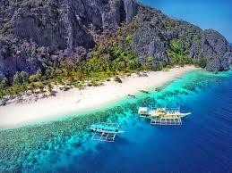
- Калауит заповедник дикой природы –
это Сафари-Парк, природный заповедник дикой природы, расположенный на острове Калауит и гордится тем, что является местной версией африканского сафари: там живут в естественной
среде обитания жирафы, зебры, каламанские олени, дикобразы, орлы, кабаны, макаки.
- Calauit Wildlife Sanctuary,
- Busuanga Town Proper,
- Malbato Church ,

- Ocam Ocam Beach
Включено: входные билеты, барбекю/гриль на обед,
бутылка мин.воды, трансфер на лодке/машине,
спасательный жилет, англоязычный сопровождающий. Время экскурсии с 04:30 до 17:00. Оборудование для снорклинга или коралловые тапочки можно взять на прокат.
$150/чел – индивидуальная (2-3 чел)

КОРОН ( по запросу)

CORON ISLAND TOUR + TAGBANUA VILLAGE
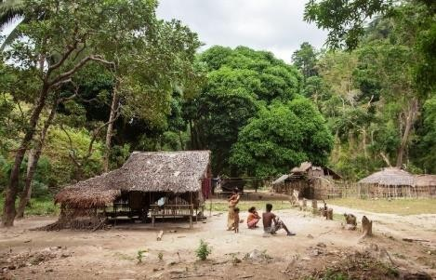
- Kayangan Lake
- Barrucuda Озеро
- Banol Пляж с обедом
- Skeleton Wrecks
- Tagbanua Village
Цены – по запросу

Включено: входные билеты, барбекю/гриль на обед, бутылка мин.воды, трансфер на лодке/машине,
спасательный жилет, англоязычный экскурсовод. Тур ЧАСТНЫЙ. Время экскурсии с 08:30 до 16:00.
Оборудование для снорклинга или коралловые тапочки можно взять в прокат, от $5 за человека.
Пожалуйста, подготовьте пожертвования для поездки в деревню: наличные деньги, школьные материалы, еда или одежда.
Tagbanua Village – экскурсия на 1-2 часа. Тагбануа – это один из самых древних этнических народов на Филиппинах
(https://en.wikipedia.org/wiki/Tagbanwa). Туристы увидят национальные костюмы, как они готовят нац.еду из сладкого картофеля (кассава, камоте), небольшое культурное шоу. Смогут пообщаться с вождем и задать ему вопросы.

ЭЛЬ НИДО
EL NIDO TOUR A – Лагуны и пляжи
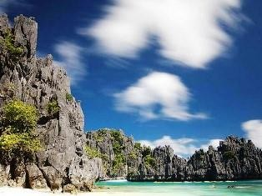
  - Большая Лагуна, Как и любые другие лагуны в Палаване, Большая Лагуна усеяна живописными известняковыми утесами. Вход в лагуну имеет мелководье, но изумрудный цвет воды указывает на более глубокие области. Наслаждайся девственной природой и захватывающими видами! Малая лагуна не менее живописна .
  - Симудзу остров -это маленький остров, получивший свое название в честь японского дайвера, умершего неподалеку в подводной пещере. Несмотря на удручающую историю , это потрясающее место для отдыха и обеда.
  - Пайонг-Пайонг — один из живописных пляжей с белым песком на острове Минилок. Пляж является популярной остановкой для обеда во время тура Эль-Нидо по островам. Идиллическая
обстановка состоит из небольшого пляжа, удивительных скал и
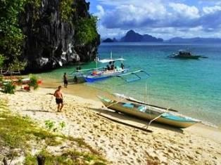
внушительных скальных образований. На острове есть несколько
деревьев, которые обеспечивают идеальную тень для пикников.
  - Секретная Лагуна - расположена на небольшом острове в окружении красивых, карстовых скал. Как только вы попадёте в небольшое отверстие в скале, вы увидите массивную кальдеру, которая когда-то была пещерой, но потом рухнула и сегодня окружена высокими скалами, среди которых вы найдете колодец с теплыми водами.
  - Пляж 7 Commandos - длинный песчаный пляж, где вы
можете позагорать и конечно поплавать.
$ 40 / чел - общий тур
к месту сбора самостоятельный трансфер
Индивидуальный тур – 120$/чел ( 2-3 чел)
Включено: обед (seafood (зависит от сезона), маска и трубка для
снорклинга, спасательный жилет, англоязычный гид. Тур ОБЩИЙ. Время экскурсии с 08:30 до 16:00.

ЭЛЬ НИДО

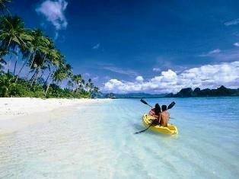
EL NIDO TOUR B – Пещеры и пляжи
  - Остров Пинагбуютан (Pinagbuyutan Island) – имеет
мягкий порошкообразный белый песок, сопоставимый с лучшими в мире пляжами. У берега неглубоко,
великолепный цвет воды и потрясающий снорклинг.
  - Остров Pangulasian -частный остров с великоленым пляжем. Остров является Ibiza club El Nido Resorts
  - Пещера Кудугнон - антропологическое место, где были найдены ювелирные изделия и керамика, относящиеся к династии Сун (960-1279 до н.э.). Стены пещеры напоминают стены кафедрального собора, так же внутри вы увидите впечатляющие скальные образования.
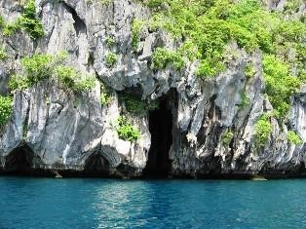
  - Соборная Пещера - На острове Пинасил есть пещера напоминающая собор, добраться до которой можно на каяках. Интерьер пещеры освещен в определенное время дня, и солнечный свет проникает через отверстие в потолке.
$40 /чел – общий тур.
Индивидуальный тур – 130$/чел (2-3 чел)

Включено: обед, маска и трубка для снорклинга, спасательный жилет, англоязычный гид, лодка. Время экскурсии с 08:30 до 16:00.

ЭЛЬ НИДО

EL NIDO TOUR C – Затерянные пляжи
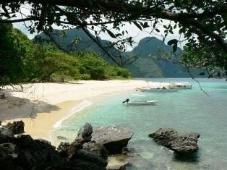
  - Скрытый пляж- лодка припаркуется на краю утеса
известняковых скал. Перед вами откроется вид к скрытому коридору в скалах с проходом достаточным для того, чтобы нырять. В середине коридор поворачивает налево, в сторону более крупного известнякового острова. Чуть проплыв – и перед вами открывается совершенно изящная полоска песка из ниоткуда.
  - Остров Вертолёт- этот остров имеет красивый белый песчаный пляж протяженностью 300 метров, который идеально подходит для обедов во время путешествий по
островам. На его северной стороне есть подводный туннель и окольный риф на южном конце.
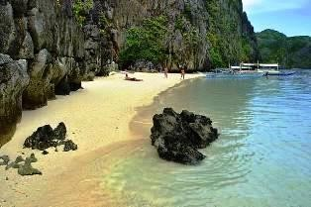
  - Секретный пляж- чтобы попасть на скрытый пляж, надо
проплыть через небольшое отверстие в скале.
  - Остров Матинлок– также известный как Храм Богоматери Матинлок и Храм Пресвятой Богородицы. Священный памятник был построен в 1982 году в честь
Пресвятой Девы Марии. Матинлок может похвастаться двумя захватывающими видами подводного плавания: Калмунг-
Пойнт и пляж Куласа. Потратьте время, чтобы подняться на
обзорную площадку, сверху откроется вид на лагуны.
  - Остров Тапуитан - один из самых ярких островов в Эль- Нидо из-за своей формы и отвесных известняковых стен
$50/чел – общий тур

Индивид. тур- 145$/чел (2-3 чел)
Включено: обед (seafood (зависит от сезона), курица, свинина, фрукты, овощи),
маска и трубка для снорклинга, спасательный жилет, англоязычный гид, лодка. Время экскурсии с 08:30 до 16:00.

ЭЛЬ НИДО

EL NIDO TOUR D – Пляжи и лагуны
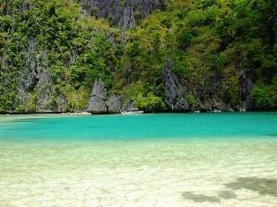
    - Малая лагуна раньше называлась секретной, т.к. в нее невозможно было попасть, проход в лагуну был полностью закрыт. В настоящее время есть
возможность попать в лагуну по воде, поднырнув под скалы, либо подняться и спуститься по скалам (по небольшой лестнице). ИЛИ
    - Лагуна Кадлао - является одной из лучших лагун в группе Эль Нидо островов. Вы будете поражены природной фантазией, которая создала
естественную крепость для этого прекрасного и
спокойного места.
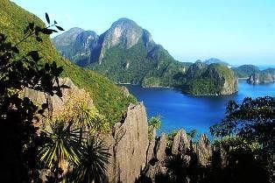
    - Райский Пляж- белоснежный пляж с кокосовыми деревьями. Райский пляж - излюбленное место для пикников
    - Пляж Pasandigan
    - Пляж Нат-Нат

•$ 40 / чел - общий тур
к месту сбора самостоятельный трансфер
Индивидуальный тур – 120$/чел (2-3чел).

Включено: обед (seafood (зависит от сезона), курица, свинина, фрукты, овощи), маска и трубка для снорклинга, спасательный жилет, англоязычный сопровождающий , лодка.
Тур ОБЩИЙ. Время экскурсии с 08:30 до 16:00.

